**Curso Angular 2021**

**Angular CLI:** Nos permite lanzar comandos para optimizar tiempo, ya se encarga de crear componentes, modulos,directivas, pipes,etc.

**TypeScript:** Es una extendida de javascript, mejorándolo y orientándolo a POO.

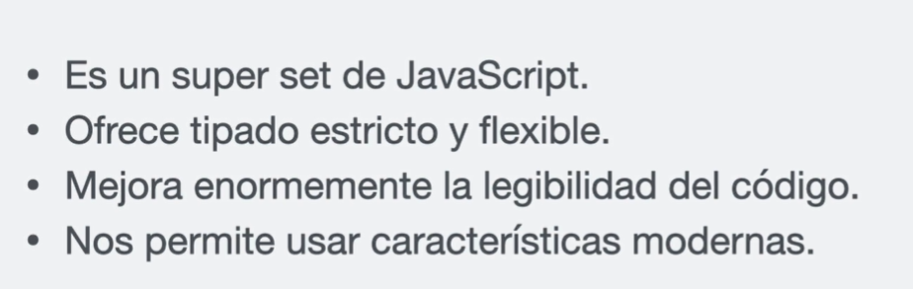

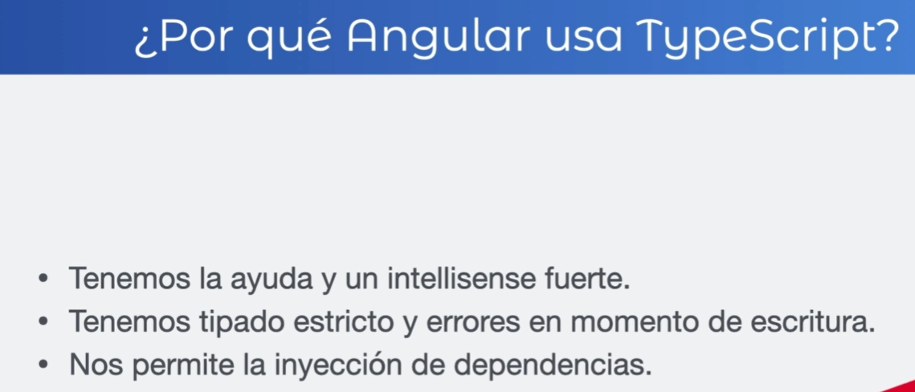

Decoradores: con los decoradores en angular, sirven para diferencias si la clase es un componente, o es un pipe, o una directiva, etc.

Un decorador es una función que expande las funcionalidades de la clase a la cual se le añade.

**Introducción a Angular**

Con angular se puede aplicar móvil, web.

Angular es un framework Javascript

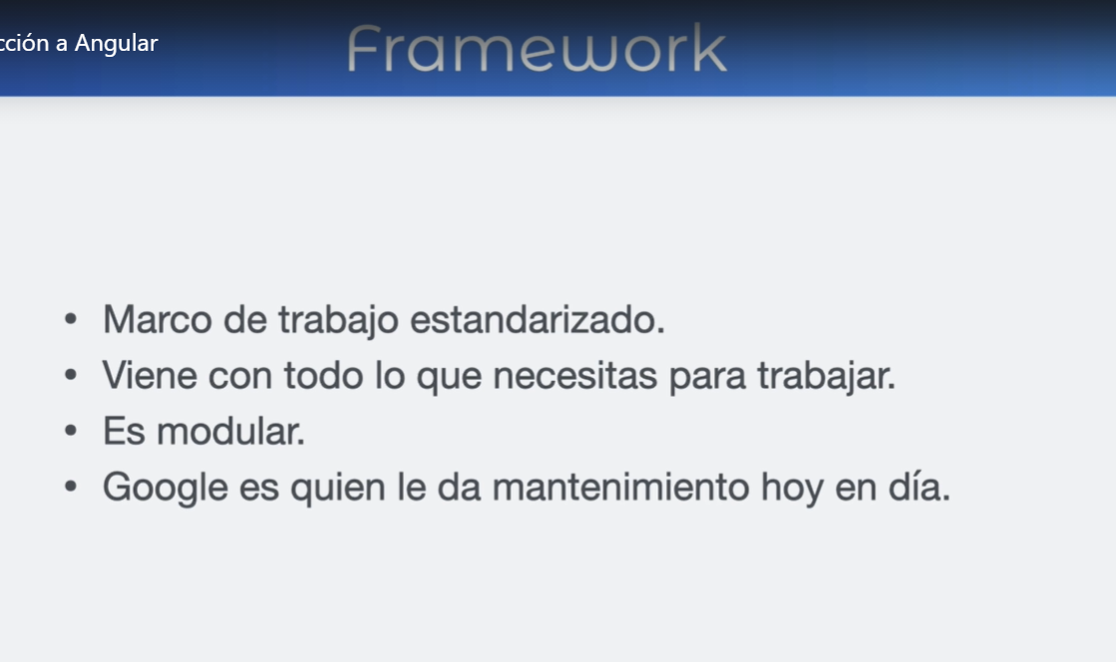

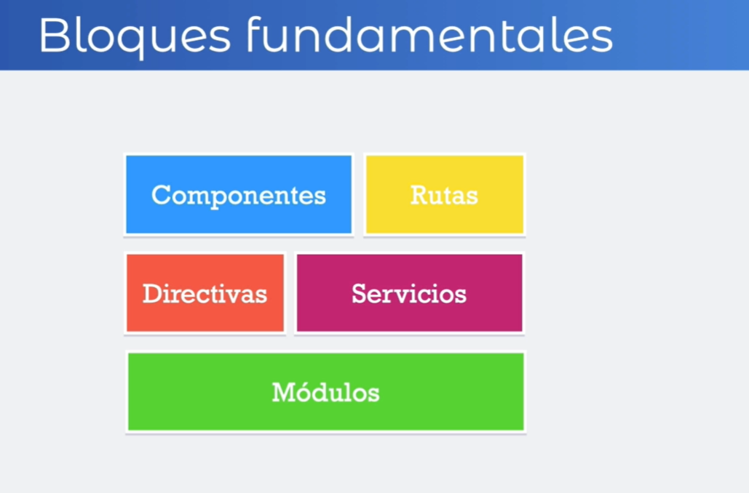

**Componentes**: Son bloques de código que tiene html y una clase typescript

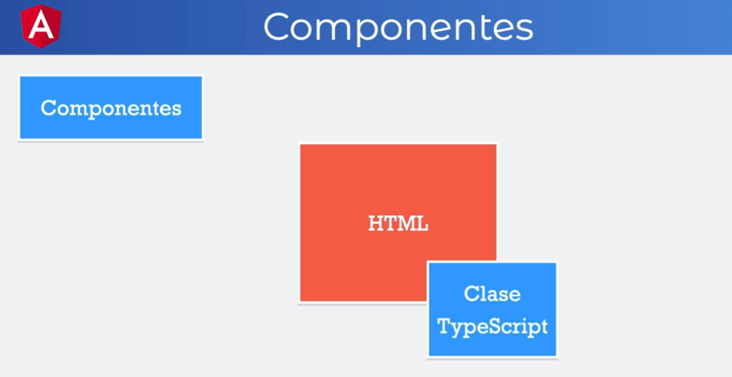

**Servicios:** Son lugares centralizados de información.

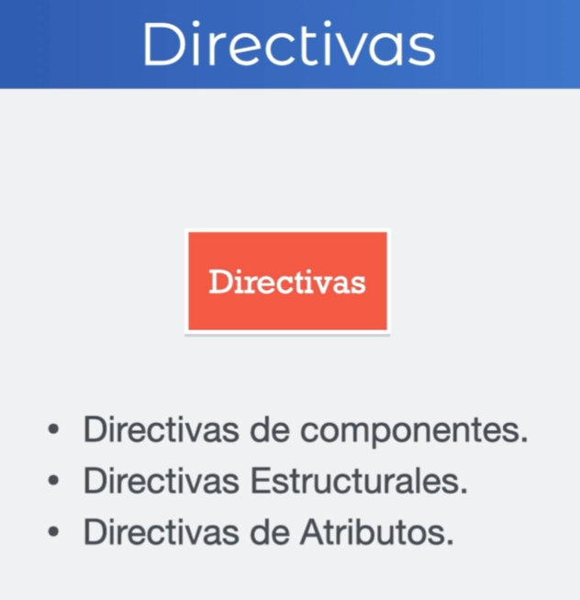

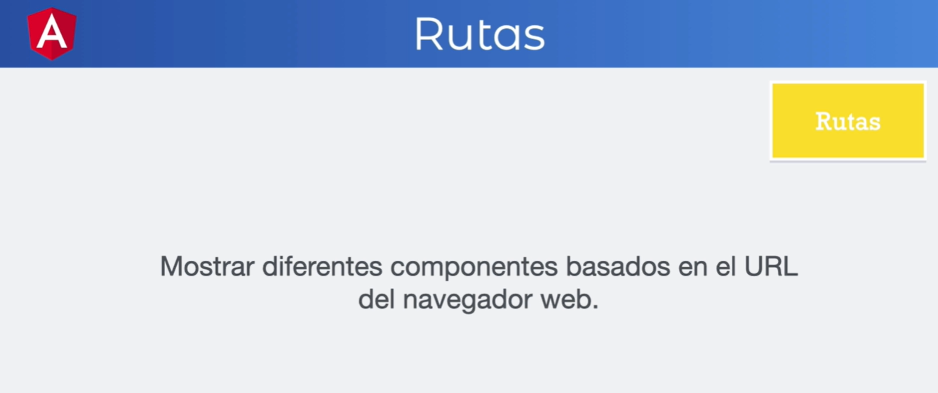

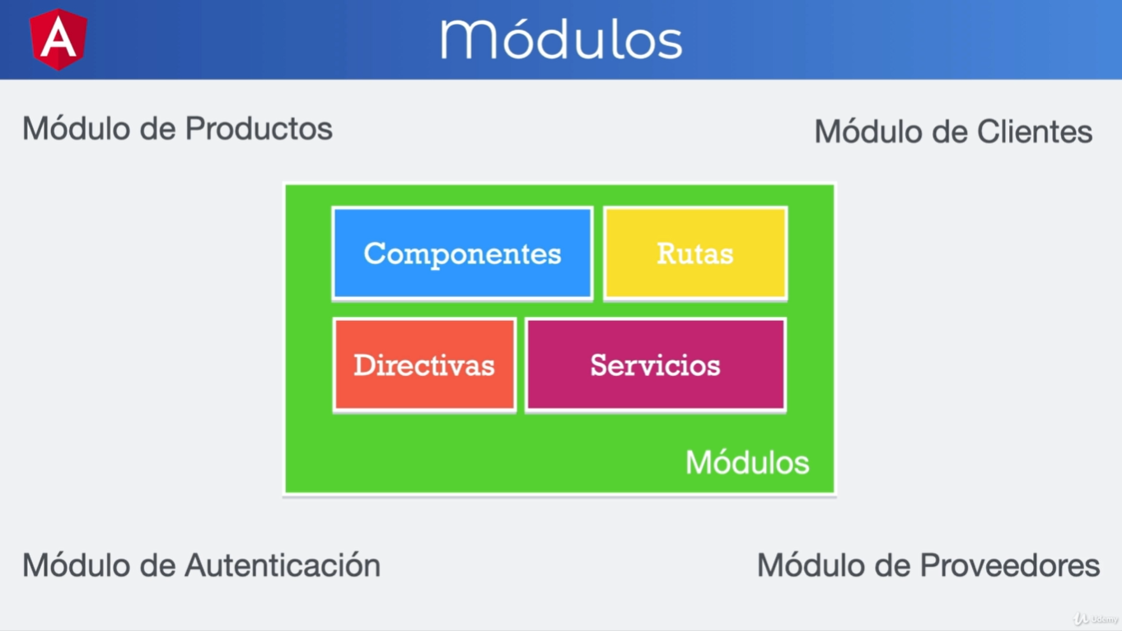

**Tslint.json:** Son reglas de código limpio.

**Tsconfig.json:** Dice como se quiere transformar typescript a javascript

**Tsconfig.spec.json**: Es una extendida de tsconfig y funciona para las pruebas.

**Karma.confi.js:** Configuración de las pruebas manejas por karma.

**Angular.json:** Configuraciones del proyecto, se agrega donde esta los estilos, los scripts y lo inyecta a nivel del proyecto.

**One way data bindings:** La vinculación de datos unidireccional vinculará los datos del componente a la vista (DOM) o de la vista al componente. El enlace de datos unidireccional es unidireccional. Solo puede vincular los datos del componente a la vista o de la vista al componente.

Las referencias locales son del lado del template (#), el **ng-template** se utiliza en una condición if else, donde en el **ng template** se ejecuta la sentencia else.

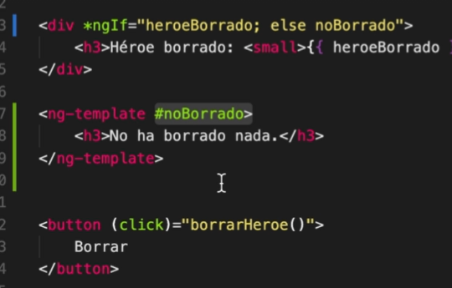

**Modulos:** Nos ayudan a agrupar componentes que están relacionados entre sí.

-Encapsula los elementos y ayuda con la carga perozosa

Siempre en angular, se maneja clases y se implementa un decorado,

Para el caso del modulo se hace lo siguiente:

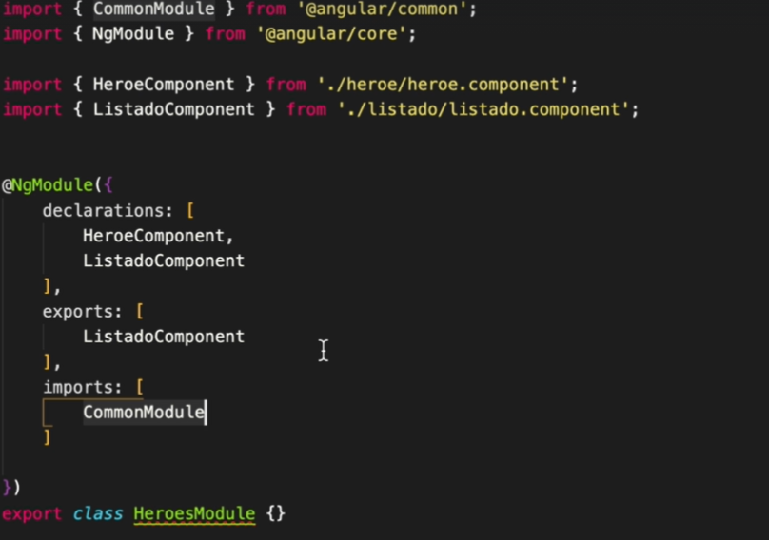

Los **declarations** son los componentes que se encuentran dentro del modulo.

Los **exports** son los componentes que queremos que otros modulos tengan acceso a ese componente.

Los **imports (SOLO SE IMPORTAN MODULOS)** sirve para utilizar modulos externos.